Лабораторная работа № 4 - АБДиП
Исследование архитектуры экземпляра СУБД Oracle12c (Oracle multitenant)
- Получите список всех существующих PDB в рамках экземпляра ORA12W. Определите их текущее состояние.
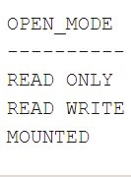
- Выполните запрос к ORA12W, позволяющий получить перечень экземпляров.
- Выполните запрос к ORA12W, позволяющий получить перечень установленных компонентов СУБД Oracle 12c и их версии и статус.
- Создайте собственный экземпляр PDB (необходимо подключиться к серверу с серверного компьютера и используйте Database Configuration Assistant) с именем XXX_PDB, где XXX – инициалы студента.
- Получите список всех существующих PDB в рамках экземпляра ORA12W. Убедитесь, что созданная PDB-база данных существует.
- Подключитесь к XXX_PDB c помощью SQL Developer создайте инфраструктурные объекты (табличные пространства, роль, профиль безопасности, пользователя с именем U1_XXX_PDB).
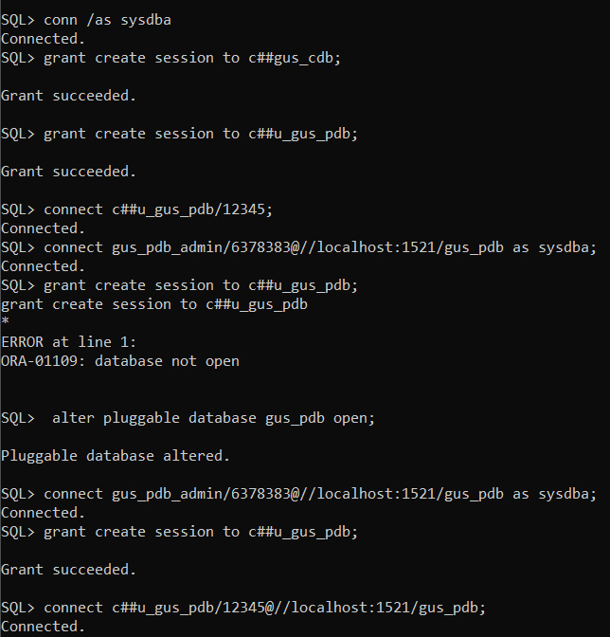
- Подключитесь к пользователю U1_XXX_PDB, с помощью SQL Developer, создайте таблицу XXX_table, добавьте в нее строки, выполните SELECT-запрос к таблице.
- С помощью представлений словаря базы данных определите, все табличные пространства, все файлы (перманентные и временные), все роли (и выданные им привилегии), профили безопасности, всех пользователей базы данных XXX_PDB и назначенные им роли.
- Подключитесь к CDB-базе данных, создайте общего пользователя с именем C##XXX, назначьте ему привилегию, позволяющую подключится к базе данных XXX_PDB. Создайте 2 подключения пользователя C##XXX в SQL Developer к CDB-базе данных и XXX_PDB – базе данных. Проверьте их работоспособность.
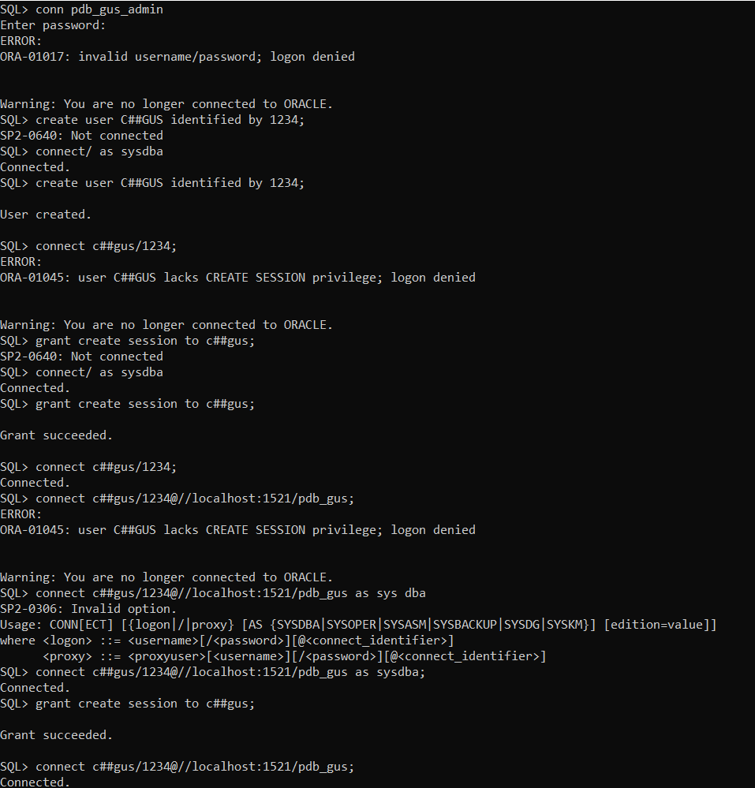
- Назначьте привилегию, разрешающему подключение к XXX_PDB общему пользователю C##YYY, созданному другим студентом. Убедитесь в работоспособности этого пользователя в базе данных XXX_PDB.
- Подключитесь к пользователю U1_XXX_PDB со своего компьютера, а к пользователям C##XXX и C##YYY с другого (к XXX_PDB-базе данных). На своем компьютере получите список всех текущих подключений к XXX_PDB (найдите в списке созданные вами подключения). На своем компьютере получите список всех текущих подключений к СDB (найдите в списке созданные вами подключений).
- Продемонстрируйте преподавателю, работоспособную PDB-базу данных и созданную инфраструктуру (результаты всех запросов). Покажите файлы PDB-базы данных (на серверном компьютере).
- Удалите созданную базу данных XXX_DB. Убедитесь, что все файлы PDB-базы данных удалены. Удалите пользователя C##XXX. Удалите в SQL Developer все подключения к XXX_PDB.

Ответьте на следующие вопросы
- Что такое словарь данных Oracle? Для чего он необходим?
- Проклассифицируйте представления словаря данных Oracle.
- Что значит Oracle 12c имеет клиент-серверную архитектуру?
- Что такое экземпляр (инстанс) сервера СУБД?
- Перечислите все этапы старта и останова инстанса Oracle 12c. Поясните их назначение.
- Где указывается, что при старте операционной системы будет запущен инстанс Oracle 12c?
- Поясните назначение опции Oracle 12c Multitenant.
- Поясните назначение баз данных CDB, PDB, PDB$SEED.
- Что такое общий пользователь Oracle 12c Multitenant?
- Какие табличные пространства автоматически создаются при инсталляции СУБД Oracle 12c?
- Какие 2 пользователя обязательно создаются при инсталляции СУБД Oracle 12c?
- Какие табличные пространства дублируются в каждой PDB?
- Что такое консолидация баз данных? В каких случаях прибегают к консолидации баз данных?
- Какие преимущества дает Oracle 12c Multitenant?

- Что такое словарь данных Oracle? Для чего он необходим?
Словарь Oracle - набор таблиц и связанных с ними представлений, который представляет возможность отследить внутреннюю структуру базы данных и деятельность СУБД Oracle
Создается при генерации базы данных
Обновляется и обслуживается сервером Oracle в фоновом режиме после выполнения операторов DDL
Позволяет запрашивать данные в виде представлений
Содержит следующую информацию:
- Имена пользователей сервера Oracle
- Уровни привилегий пользователей
- Имена объектов базы данных
- Табличные ограничения
- Учетные данные
- Проклассифицируйте представления словаря данных Oracle.
USER Объекты, принадлежащие пользователю
ALL Объекты, к которым пользователь имеет доступ
DBA Все объекты базы данных (для администратора БД)
V$ Производительность сервера
ПРЕДСТАВЛ. БД | Описание
DBA_USERS | Хранит информацию о всех, кто имеет учетную запись в базе данных Oracle. Вместе с именем и хешированным паролем пользователя хранится имя назначенного ему пользователя.
DBA_PROFILE | Для каждого профиля хранит информацию о ресурсах и их лимитах.
DBA_ROLES | Детализирует все роли, содержащиеся в базе данных.
DBA_ROLE_PRIVS | Роли, которые были назначены конкретным пользователям и другим ролям.
DBA_SYS_PRIVS | Системные привилегии, которые были выданы конкретным пользователям или ролям.
DBA_TAB_PRIVS | Привилегии Select, Insert и Update, которые были выданы конкретным пользователям или ролям.
DBA_COL_PRIVS | Привилегии Select, Insert и Update, которые были выданы конкретным пользователям или ролям.
ROLE_ROLE_PRIVS | Роли, назначенные другим ролям.
ROLE_SYS_PRIVS | Системные привилегии, выданные ролям.
ROLE_TAB_PRIVS | Привилегии доступа к таблицам, выданные ролям.
ROLE_COL_PRIVS | Привилегии доступа к столбцам таблиц, выданные ролям.
USER_ROLE_PRIVS | Роли, назначенные текущему пользователю.
USER_SYS_PRIVS | Системные привилегии, выданные текущему пользователю.
USER_TAB_PRIVS | Привилегии доступа к таблицам, выданные текущему пользователю.
- Что значит Oracle 12c имеет клиент-серверную архитектуру?
«Клиент — сервер» — вычислительная или сетевая архитектура, в которой задания или сетевая нагрузка распределены между поставщиками услуг, называемыми серверами, и заказчиками услуг, называемыми клиентами.
До появления технологии клиент/сервер большинство приложений Oracle функционировало на одной ЭВМ. Одна система отвечала не только за всю обработку базы данных, но и за выполнение логики приложения. Кроме того, та же система обрабатывала весь обмен с каждым терминалом; все нажатия клавиш и элементы отображения обслуживались тем же процессором, который обрабатывал запросы к базе данных и логику приложения.
Системы клиент/сервер значительно изменили эту архитектуру, переместив все интерфейсные функции и часть обработки приложения с основного процессора системы на процессор клиента.
- Что такое экземпляр (инстанс) сервера СУБД?
Экземпляр (сервер) базы данных — набор структур памяти и фоновых процессов, обращающихся к группе файлов базы данных.
запущенный сервер (программа) СУБД Oracle
общая (глобальная) область памяти (SGA – system global area) и др. системные области памяти
фоновые процессы, предназначенные для управления файлами базы данных
Включает:
- запущенный сервер (программа) СУБД Oracle
- общая (глобальная) область памяти (SGA – system global area) и др. системные области памяти
- фоновые процессы, предназначенные для управления файлами базы данных
- Перечислите все этапы старта и останова инстанса Oracle 12c. Поясните их назначение.
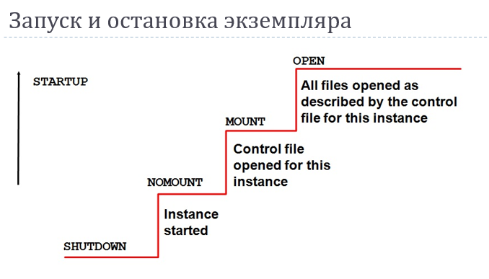
Запуск
1. STARTUP NOMOUNT: Запуск экземпляра Oracle без монтирования базы данных. Доступ пользователей запрещен. Используется для создания БД и пересоздания управляющих файлов;
2. STARTUP MOUNT: Запустить экземпляр, монтировать БД, но не запускать ее. Считан файл параметров. Происходит обращение к управляющим файлам. Проверяется состояние файлов БД. Доступ пользователей запрещен. Из состояния STARTUP NOMOUNT переводится ALTER DATABASE MOUNT;
3. STARTUP OPEN: Запустить экземпляр. Монтировать и открыть БД. Могут присоединяться пользователи. Из состояния STARTUP MOUNT переводится ALTER DATABASE OPEN.
Остановка
1. SHUTDOWN NORMAL: Запрещено создавать новые сессии. Ожидается завершение работы всех пользователей. Самый безопасный и долгий способ останова. Никаких восстановительных работ при следующем старте не проводится;
2. SHUTDOWN TRANSACTIONAL: Запрещено создавать новые сессии. Запрещено запускать новые транзакции. Сервер дожидается завершения уже начатых транзакций и отключает пользователей, не имеющих активных транзакций. Применяется в случаях, когда нет возможности применить NORMAL. Никаких восстановительных работ при следующем старте не проводится.
3. SHUTDOWN IMMEDIATE: Запрещено создавать новые сессии. Запрещено запускать новые транзакции. Все незафиксированные транзакции откатываются. Применяется в случаях, когда нет возможности ждать. Никаких восстановительных работ при следующем старте не проводится.
4. SHUTDOWN ABORT: Применяется в крайних случаях, когда остальные режимы останова не приводят к результату. Все действия прекращаются. Все транзакции не фиксируются и не откатываются. Пользователей отсоединяют от БД. При следующем старте будет выполнено возможное восстановление.
- Где указывается, что при старте операционной системы будет запущен инстанс Oracle 12c?

- Поясните назначение опции Oracle 12c Multitenant.
Oracle Multitenant - технология, позволяющая запустить несколько независимых баз данных в рамках одного экземпляра.
Каждая база данных имеет свой набор табличных пространств и набор схем, но при этом у них общая SGA и один набор серверных процессов.
Базы данных изолированы, друг о друге ничего не знают, не конфликтуют между собой.
Словарь разбивается на две части: общую часть и локальную.
- Поясните назначение баз данных CDB, PDB, PDB$SEED.
CDB - container DB – контейнер базы данных
PDB - pluggable DB – подключаемые базы данных
Начальная PDB — это системный шаблон, который CDB может использовать для создания новых PDB. Начальный PDB называется PDB $ SEED. Вы не можете добавлять или изменять объекты в PDB $ SEED.
- Что такое общий пользователь Oracle 12c Multitenant?

- Какие табличные пространства автоматически создаются при инсталляции СУБД Oracle 12c?
- Какие 2 пользователя обязательно создаются при инсталляции СУБД Oracle 12c?
- Какие табличные пространства дублируются в каждой PDB?
- Что такое консолидация баз данных? В каких случаях прибегают к консолидации баз данных?
- Какие преимущества дает Oracle 12c Multitenant?

